**Integrantes**

Ballesteros Cristo Samuel David

Cadena Vera Juan David

Jaramillo Martinez Walther Jaramillo

Ochoa Muñoz Esteban Gabriel

**Modelo entidad-relación**

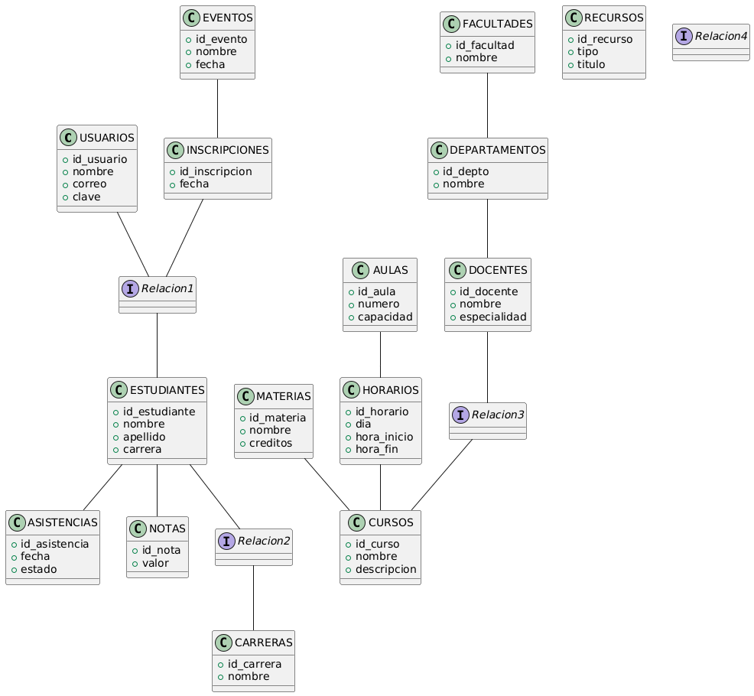

**Modelo Relacional**

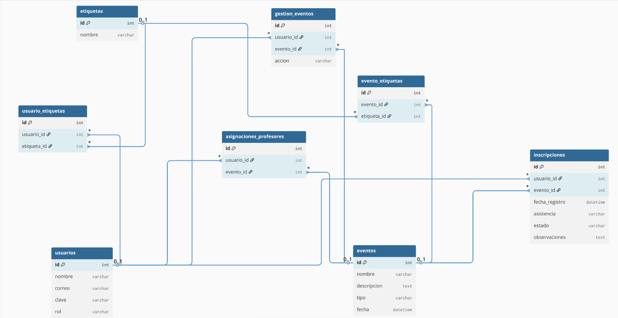

**Historias de Uso basadas en los Casos de Uso**

**HU-001 — Listar eventos públicos**

**Descripción:**  
Como estudiante, quiero ver los eventos públicos sin necesidad de login para informarme rápidamente sobre actividades de la universidad.

**Requerimiento Funcional Asociado:** RF-01

**Historias Asociadas:** HU-002, HU-003

**Prioridad:** Alta

**Precondiciones:** Existencia de eventos cargados en el sistema.

**Reglas de Negocio:** Los eventos públicos siempre son visibles, ordenados cronológicamente.

**Criterios de Aceptación:**

* Se muestran eventos en menos de 3 segundos.
* Orden cronológico por defecto.
* Acceso sin autenticación.

**Caso de Uso CU-01**

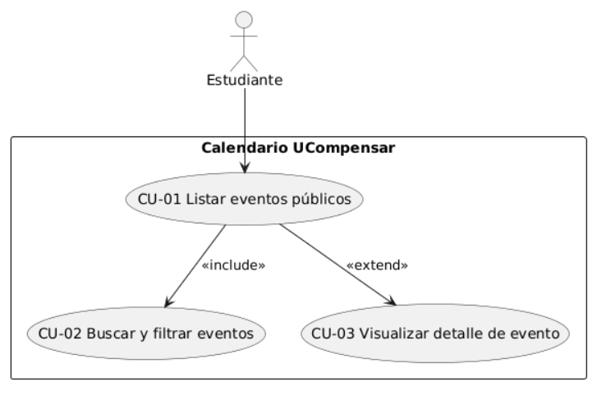

**HU-002 — Buscar y filtrar eventos**

**Descripción:**  
Como estudiante, quiero buscar y filtrar eventos por categoría, fecha y sede para encontrar más fácilmente lo que me interesa.

**Requerimiento Funcional Asociado:** RF-02

**Historias Asociadas:** HU-001, HU-003

**Prioridad:** Alta

**Precondiciones:** El usuario debe tener acceso al portal de eventos.

**Reglas de Negocio:** El motor de búsqueda debe soportar al menos 3 criterios de filtrado.

**Criterios de Aceptación:**

* Filtros aplicables sin recargar la página.
* Resultados en menos de 3 segundos.

**Caso de Uso CU-02**

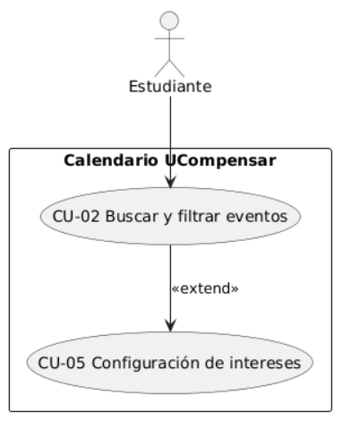

**HU-003 — Inscripción a evento**

**Descripción:**  
Como estudiante, quiero inscribirme a un evento para reservar un cupo y recibir confirmación automática.

**Requerimiento Funcional Asociado:** RF-05

**Historias Asociadas:** HU-004, HU-006

**Prioridad:** Alta

**Precondiciones:** El estudiante debe estar autenticado.

**Reglas de Negocio:** El sistema valida cupos y evita duplicidad de inscripciones.

**Criterios de Aceptación:**

* Se confirma por correo institucional.
* No se permite inscripción si no hay cupos.

**Caso de Uso CU-03**

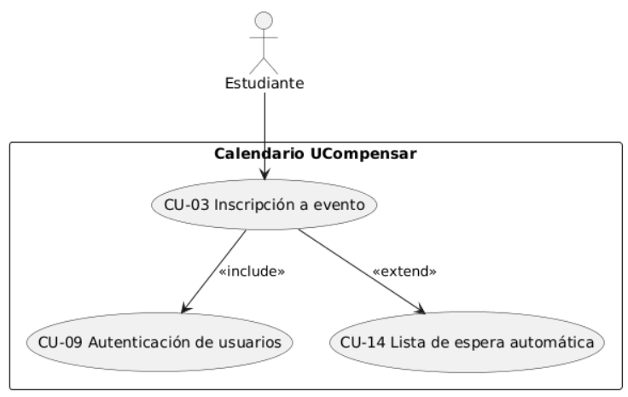

**HU-004 — Cancelación de inscripción**

**Descripción:**  
Como estudiante, quiero cancelar mi inscripción antes del evento para liberar el cupo y notificar al organizador.

**Requerimiento Funcional Asociado:** RF-06

**Historias Asociadas:** HU-003

**Prioridad:** Media

**Precondiciones:** El estudiante debe estar autenticado y previamente inscrito.

**Reglas de Negocio:** Solo puede cancelarse hasta 24h antes del evento.

**Criterios de Aceptación:**

* El cupo liberado se actualiza en tiempo real.
* El estudiante recibe confirmación de cancelación.

**Caso de Uso CU-04**

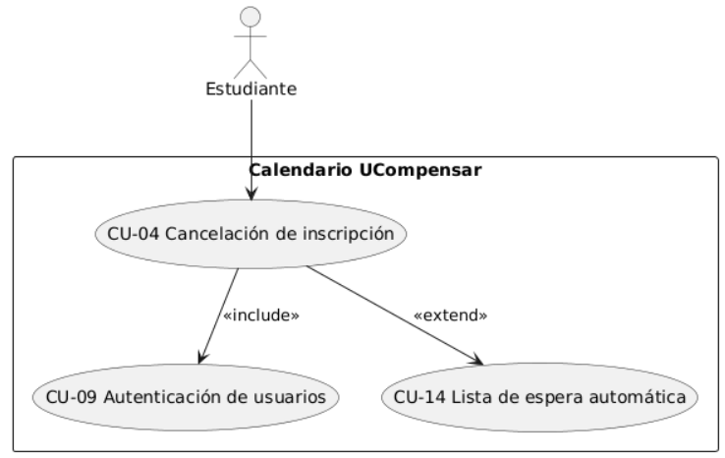

**HU-005 — Configuración de intereses**

**Descripción:**  
Como estudiante, quiero configurar mis intereses (deportes, juegos, innovación) para recibir recomendaciones personalizadas.

**Requerimiento Funcional Asociado:** RF-04 (extendido)

**Historias Asociadas:** HU-001, HU-002

**Prioridad:** Alta

**Precondiciones:** El estudiante debe estar autenticado.

**Reglas de Negocio:** Los intereses deben actualizarse dinámicamente en el motor de recomendación.

**Criterios de Aceptación:**

* El sistema recomienda al menos 3 eventos basados en intereses.

**Caso de Uso CU-05**

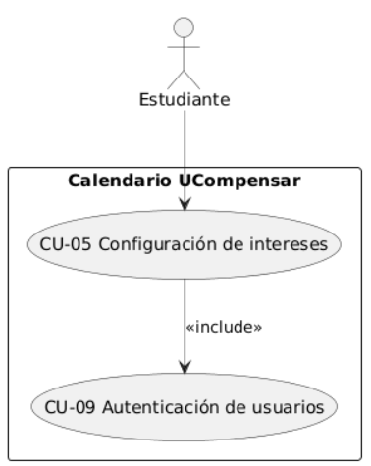

**HU-006 — Panel de inscritos**

**Descripción:**  
Como profesor, quiero ver la lista de estudiantes inscritos en mis eventos para organizar mejor la sesión.

**Requerimiento Funcional Asociado:** RF-10

**Historias Asociadas:** HU-003, HU-004

**Prioridad:** Alta

**Precondiciones:** El profesor debe estar autenticado y ser ponente del evento.

**Reglas de Negocio:** El listado debe incluir nombre, correo y estado de inscripción.

**Criterios de Aceptación:**

* Exportación a Excel/CSV disponible.
* Información accesible solo para el organizador.

**Caso de Uso CU-06**

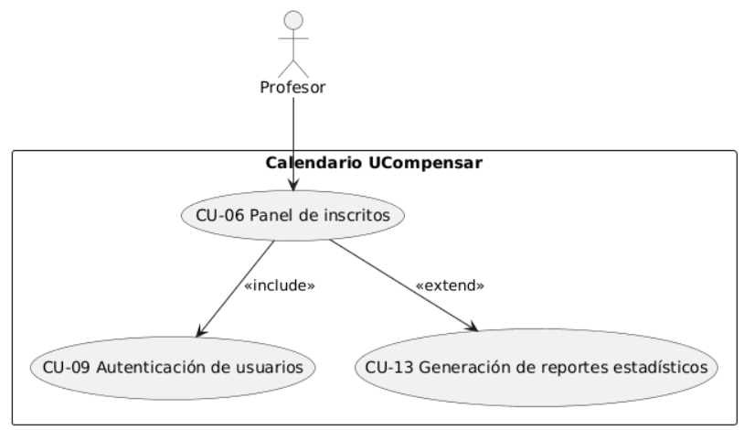

**HU-007 — Marcación de asistencia**

**Descripción:**  
Como profesor, quiero registrar la asistencia de los estudiantes mediante código QR para llevar un control confiable.

**Requerimiento Funcional Asociado:** RF-11

**Historias Asociadas:** HU-003

**Prioridad:** Alta

**Precondiciones:** El estudiante debe estar inscrito al evento.

**Reglas de Negocio:** Cada código QR es único e intransferible.

**Criterios de Aceptación:**

* El sistema marca asistencia en tiempo real.
* El profesor visualiza porcentaje de asistencia.

**Caso de Uso CU-07**

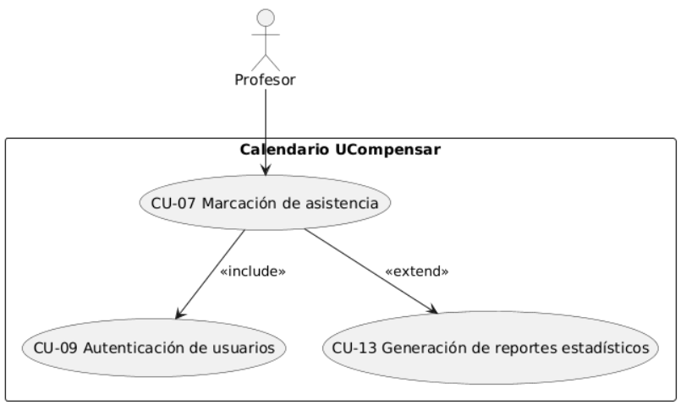

**HU-008 — CRUD de eventos**

**Descripción:**  
Como administrador, quiero crear, editar y archivar eventos para mantener actualizada la oferta institucional.

**Requerimiento Funcional Asociado:** RF-12

**Historias Asociadas:** HU-001, HU-002

**Prioridad:** Alta

**Precondiciones:** El administrador debe estar autenticado.

**Reglas de Negocio:** Solo administradores con rol válido pueden realizar cambios.

**Criterios de Aceptación:**

* Validación de campos obligatorios (fecha, lugar, cupo).
* Cambios reflejados de inmediato.

**Caso de Uso CU-08**

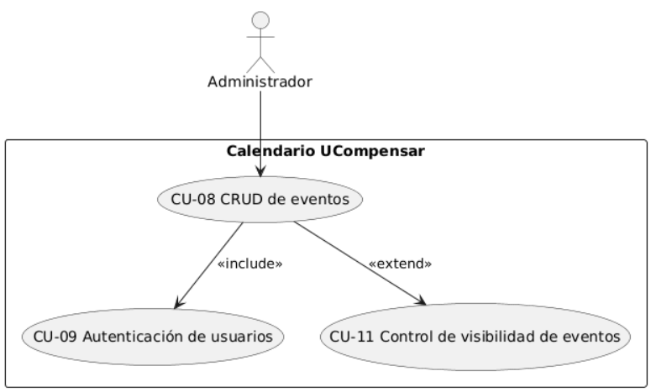

**HU-009 — Generación de reportes estadísticos**

**Descripción:**  
Como administrador, quiero generar reportes sobre inscripciones y asistencia para analizar tendencias y tomar decisiones.

**Requerimiento Funcional Asociado:** RF-18

**Historias Asociadas:** HU-003, HU-007

**Prioridad:** Media

**Precondiciones:** Eventos con datos disponibles.

**Reglas de Negocio:** Los reportes deben incluir filtros avanzados y opción de exportación.

**Criterios de Aceptación:**

* Reportes descargables en CSV/XLSX.
* Información segmentada por evento, fecha y categoría.

**Caso de Uso CU-09**

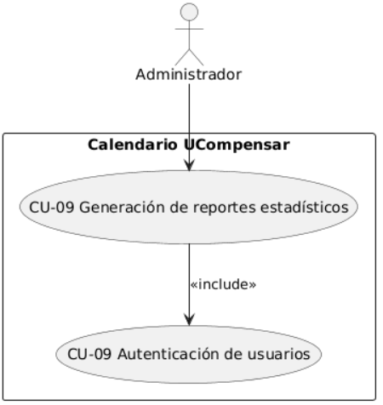

**HU-010 — Lista de espera automática**

**Descripción:**  
Como superadministrador, quiero supervisar la lista de espera para que los cupos liberados se asignen automáticamente.

**Requerimiento Funcional Asociado:** RF-07

**Historias Asociadas:** HU-003, HU-004

**Prioridad:** Alta

**Precondiciones:** El evento debe estar lleno y con lista de espera activa.

**Reglas de Negocio:** La asignación debe ser por orden de llegada.

**Criterios de Aceptación:**

* Los estudiantes reciben notificación automática al liberar un cupo.
* El sistema evita sobrecupo.

**Caso de Uso CU-10**

